さしみたまご
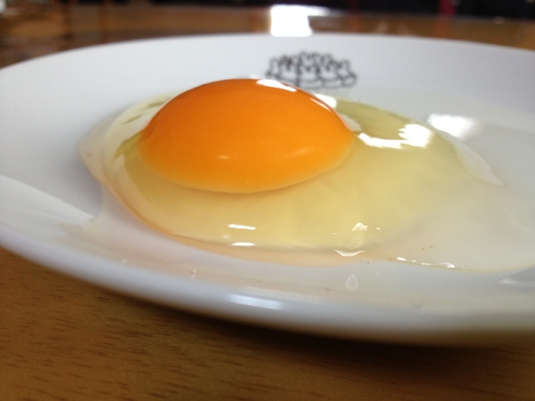 | 出展者名  寺西養鶏場
所在地
富田林市別井1-5-6
電話番号
0721-23-6272
営業時間
１０：００～１６：００
出展内容
＊さしみたまごの商品展示。
＊パネルによる養鶏場の説明
＊たまごに関するクイズを開催！
正解者にはさしみたまご６個パック引換券を進呈！！
＊新鮮な卵の味は格別です！クイズに敗れても購入して食べてみる価値あり！（プロジェクト委員長談）
寺西養鶏場の事業内容＆アピール！
＊寺西養鶏場産の新鮮卵を「さしみ卵」（登録商標）というブランドとして販売している。（富田林商工会認定富田林ブランド商品）
餌や飼育方法にこだわり、後継者問題に悩む養鶏業を継続するため大阪での最年少経営者のとして日々奮闘している。
もっとも新鮮で安心な卵を地元の人に食べてもらいたいと考え、養鶏場での直売所販売、道の駅などでの販売も行う。

